5 вещей, которые превратят учебу в радость
Мало кто из родителей всерьез думает, что в иерархии ценностей школьника на первом месте учеба. Конечно, нет. Только в будущем, зачастую уже получив образование, многие понимают, кем действительно хотели бы стать. Многие, но не все. Кстати, именно поэтому в Дании детям дается год после окончания школы для того, чтобы как следует отдохнуть и подумать, на кого пойти учиться дальше. А всего-то требуется проявить чуть больше интереса к предметам, вслушаться и понять, интересно это или нет. Ведь из предметов и складывается профориентация. Но как помочь ребенку направить свои мысли в нужном направлении? Итак, пять вещей, которые помогут чувствовать себя в школе комфортно и, обеспечив развитие ребенку в главных для его возраста направлениях, освободят место в мыслях и для учебы:
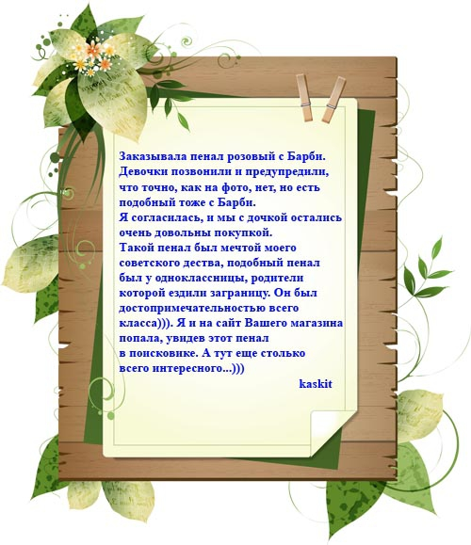1. Уважение в коллективе
Стремление к общепринятым в среде ровесников увлечениям характерно и полезно для школьника, так как формирует ощущение безопасности. Приходится проявлять конформизм, либо быть отвергнутым. С рождения каждый из нас член социума, и человек не должен становиться одиночкой, получать удовольствие и находить в этом положительные моменты. Это нездорово и ненормально. Важно именно в детском возрасте научиться вливаться в коллектив, пусть даже для этого нужно быть "таким, как все". Проведенные исследования убедительно показали, если ребенок выглядит модно в понимании своих сверстников, к нему относятся с уважением, если одевается просто, отношение нейтральное, ну а если он выглядит плохо, то и отношение будет соответствующим. Эта потребность "обезьянничать" не вечна, она возникает в младших классах и настигает апогея к 12-13 годам, постепенно спадая к 15-16. Статистика показывает, что уже к окончанию школы необходимость внешней идентификации под копирку существенно снижается, и студенты предпочитают удобные и практичные вещи.
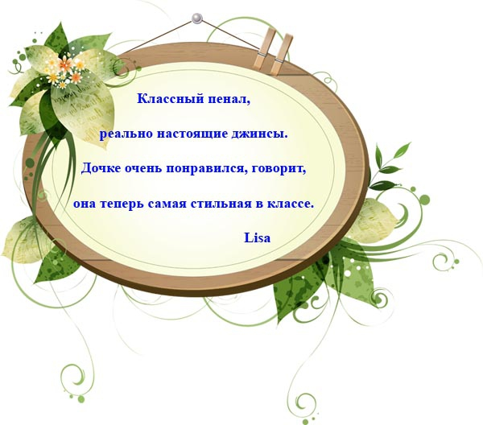2. Принадлежность к узкой группе по интересам
Только в компании сверстников ребенок может найти и даже отвоевать свое место на всю будущую жизнь, свое положение в обществе, отношение к себе. Именно в узком круге появляются настоящие друзья и оттачивается характер. Но начинается все с внешнего осмотра. "Быть в теме" и вызывать интерес. Помните пословицу: "Свояк свояка видит издалека". Это как раз тот случай. Достаточно показать, какой ты, через свои вещи, и близкий по духу человек сам окажется рядом. Сейчас популярны серийные товары, когда рюкзак, пенал и все прочие школьные аксессуары выполнены в едином стиле. Например, серия космос, серия с совами, серия с английской символикой или кошки. И наличие целого комплекта идентичных по тематике предметов является безусловным показателем того, что тот же рюкзак с английским флагом не был случайной покупкой или подарком родственников, а в сочетании с аналогичным пеналом и ручкой выражает собственное мироощущение и ценности на данный момент времени.
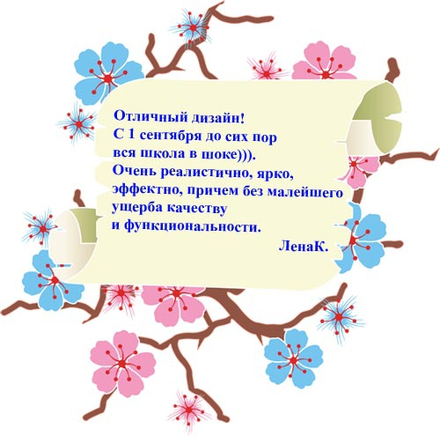3. Независимость от взрослых
Наступает момент, когда нужно "перерезать пуповину" и дать малышу стать взрослым. Возложить ответственность за его поступки на него самого и дать свободу совершать эти поступки. Это страшно и опасно, но если этого не сделать в школьные годы, а многие не делают, то поиск "мамы" и "папы" во всех вокруг будет вечным спутником и во взрослом возрасте. Так вырастают безвольные люди, подчиняющиеся начальству, второй половинке, всем и каждому, лишь бы не брать ничего на себя. Начните с малого - одежда, вещи. Купил, носи, 100 раз подумай перед покупкой, но если купил, отвечай за свой выбор. Но, спуская поводок, постарайтесь оставаться доверенным лицом, советами и предостережениями уберегая ребенка.
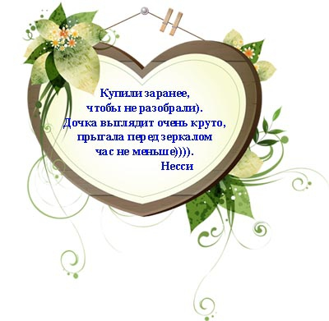4. Возможность самовыражения
Чем надежней тыл, тем легче сражаться. Представьте лошадь, на которой скачет рыцарь. Его тыл - это и есть лошадь. Чем она выше, крепче и защищеннее, тем увереннее он себя чувствует, ему просто нечего бояться. А волочась на истощенной усталой кляче, едва ли сможешь вообще чувствовать себя воином, даже на поле боя. Каждый воин по жизни, сама природа создала естественный отбор. Для ребенка тыл создают родители. Не страшно быть самим собой, когда ты привык, что тебя любят таким родные. Отчего же чужие должны не любить? Очень важно предоставить в семье свободу слова, мысли, самовыражения, дать возможность самому выбирать свой стиль в одежде, прическе, в вещах. И иметь достаточно аргументов и мудрости, чтобы пояснить, почему кто-то может не принимать ребенка таким, какой он есть, и научить остаивать себя и свое мнение. Существуют даже исследования, отражающие зависимость между свободой самовыражения в школьном возрасте и успешностью во взрослой жизни.
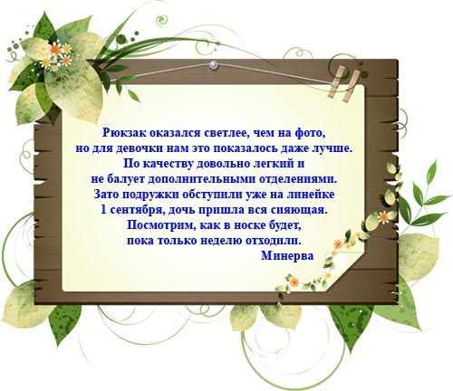5. Понимание себя
Это практически и есть профориентация. Счастье, когда взрослый человек любит свою работу. Когда заработок не является основной мотивацией, работа не представляется рабством, а желание, как у Стругацких, чтобы "понедельник начинался в субботу" поражает окружающих. Такие люди есть, и их немало. Таким может быть каждый человек. Нужно лишь найти то, от чего мурашки бегут по коже, и этим заниматься, получая немыслимое удовольствие. Найти то, что нравится, пойти учиться туда, где этому учат, и работать там, где это востребовано. А для начала понять себя, почувствовать, что же тебе нравится на самом деле, научиться распознавать свои эмоции. Вспомните цвета, формы, блюда, географические объекты, школьные предметы. У каждого человека есть внутренная карта с шкалой оценки. Ее нужно знать, чтобы четко понимать, куда идти и что будет приносить радость. Даже на выборе комплекта школьных товаров уже можно видеть, насколько ребенок отдает себе отчет в собственных предпочтениях. Выбирает по любимым цветам, стилям, тематикам или ждет подсказки и основывается на чужом мнении.

Чем старше ребенок, тем большую роль играет внешний вид для освоения всех пяти навыков. Но в большинстве школ введена школьная форма. Нет отличий, нет оценки. Однако, проявить себя через внешность возможность все-таки остается. Ведь внешность это не только одежда, это еще и аксессуары, которые всегда под рукой: рюкзак, пенал, письменные и канцелярские принадлежности. Своего рода язык жестов школьника, через который его понимают не хуже, чем при прямом общении. Парадоксально, но чем более успешен ребенок в этих, с виду далеких от учебы вопросах, тем больше времени он готов уделять знаниям. Он чувствует себя спокойно и уверенно, когда его уважают сверстники, к его мнению прислушиваются, его не мучают стеснение, одиночество, недопонимание и зависть. Мозг не кипит от терзающих комплексов и открыт для восприятия того, что происходит вокруг: что говорит учитель, что изображено на огромном плакате на доске, о чем просят родители и предлагают друзья. Он впитывает новые знания и в полной мере наслаждается жизнью.

